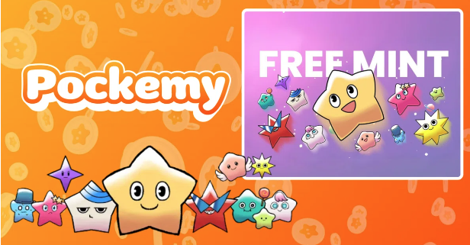

**Evento di Diritto di Mint Gratuito per Pockemy NFT Speciale (SBT)!**

**Attualmente stiamo accettando registrazioni su PREMINT per il mint gratuito del **Pockemy NFT Speciale**.**

**Completando la tua registrazione su PREMINT, ti qualificherai per il mint gratuito. Non perdere questa opportunità: assicurati di completare la tua registrazione!**

# Informazioni su questo Mint Gratuito

Questo è un **mint gratuito per i primi sostenitori**, e verrà emesso un NFT speciale.

## Note Importanti

1. Questo NFT è un **SBT (Soulbound Token)** e non può essere venduto o trasferito.
2. **La registrazione su PREMINT è obbligatoria**, e il wallet registrato deve essere lo stesso utilizzato per accedere all'app Smart Pocket.
3. Questo SBT NFT è diverso dall'NFT ufficiale limitato a 300 pezzi di Smart Pocket.

# Come Registrarsi su PREMINT

* Si prega di registrarsi utilizzando il link sottostante.
* Se non sei sicuro di come registrarti, consulta l'articolo qui sotto.

# Evento Speciale in Corso nell'App Smapoke!

Per celebrare il lancio di “Pockemy Premint”, è in corso un'attività speciale nell'app Smapoke.

🔗 Link dell'attività: [https://www.smapocke.app/list/open_event](https://www.smapocke.app/list/open_event)

⏰ Scadenza: 3 ottobre 2024

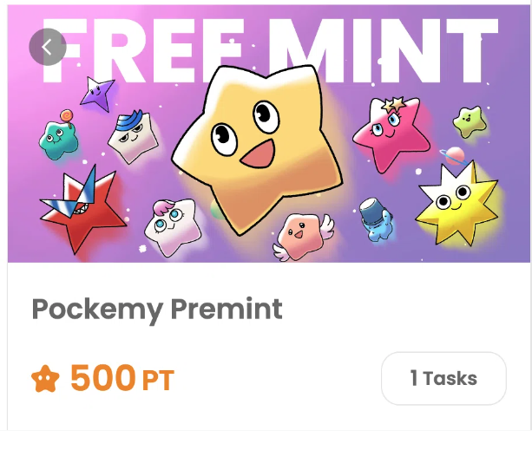

# Non Perdere le Ultime Novità su Pockemy NFT Speciale

Assicurati di completare la registrazione su PREMINT e attendi il mint gratuito di Pockemy NFT Speciale. Questo NFT sarà unico per ogni titolare.

📢 **Ricevi gli ultimi aggiornamenti qui**

Account PockemyX: [https://x.com/pockemys](https://x.com/pockemys)

Sito Ufficiale di Smart Pocket: [https://smapocke.com/](https://smapocke.com/)

Discord Ufficiale di Smart Pocket: [https://discord.com/invite/smartpocket](https://discord.com/invite/smartpocket)